Kauppalista – dokumentaatio

Johannes Elmnäinen
014022100
johannes.elmnainen@helsinki.fi

Sisältö
1. Johdanto 2
1.1. Järjestelmän tarkoitus 2
1.2. Järjestelmän kuvaus 2
1.3. Toteutusympäristö 2
1.4. Riippuvuudet 2
1.4.1. Palvelin 2
1.4.2. Käyttäjän selain 3
1.4.3. Tietokanta 3
2. Käyttötapaukset 3
2.1. Käyttäjäryhmät 3
2.1.1. Anonyymi 3
2.1.2. Kauppalainen 3
2.1.3. Listamestari 3
2.1.4. Listakollabori 3

1. Johdanto

1.1. Järjestelmän tarkoitus
Järjestelmän tarkoitus on auttaa yksityishenkilöiden kauppamatkojen suunnittelua ja toteutusta.

1.2. Järjestelmän kuvaus
Kauppalista on tietokantasovellus, joka toimii virtuaalisena muistilistana kauppaostoksista. Yksineläjille sen päätoimintona on nimenomaan toimia mukaan otettavana listana ostoksista. Useamman hengen ruokakunnille ruokalista tarjoaa yhteistoimintamahdollisuuksia, kuten yhteistyössä koottavat ostoslistat, tarpeiden hankinnan hajauttamisen ja kulujen kirjanpidon.

1.3. Toteutusympäristö
Ohjelmointikielenä Kauppalistassa käytetään PHP:a. Tietokantana toimii MySQL-tietokanta. Sivuston ulkoasun toteutukseen käytetään CSS:ä SASS-esikäsittelijän kautta.
Työ löytyy osoitteesta http://tsoha.elmnainen.fi.

1.4. Riippuvuudet

1.4.1. Palvelin
Palvelimen tulee tukea PHP:a sekä sen PDO-kirjastoa.

1.4.2. Käyttäjän selain
Käyttäjän selaimen tulee lukea standardia HTML5:ä sekä CSS:ää.

1.4.3. Tietokanta
Järjestelmä olettaa käyttävänsä MySQL-tietokantaa.

2. Käyttötapaukset

2.1. Käyttäjäryhmät

2.1.1. Anonyymi
Anonyymi on käyttäjä, joka ei ole kirjautunut järjestelmään

2.1.2. Kauppalainen
Kauppalainen on rekisteröityntyt ja sisäänkirjautunut käyttäjä. Myös Listamestari ja Listakollabori kuuluvat tähän ryhmään.

2.1.3. Listamestari
Listamestari on Kauppalainen, joka on perustanut oman Kauppalistaan.

2.1.4. Listakollabori
Listakollabori on Kauppalainen, jolle on myönnetty yhteistyöoikeus jonkin Listamestarin Kauppalistaan.

2.2. Käyttötapauskaavio
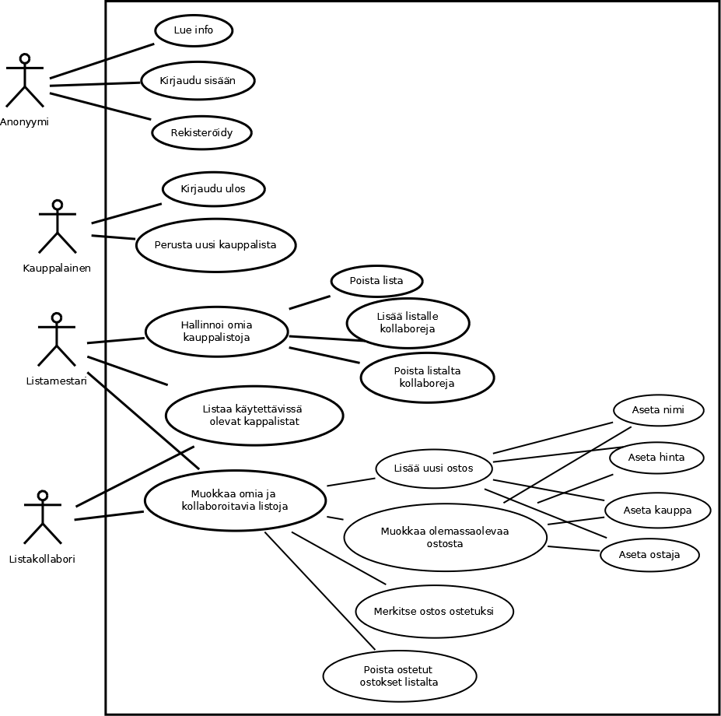

3. Järjestelmän tietosisältö
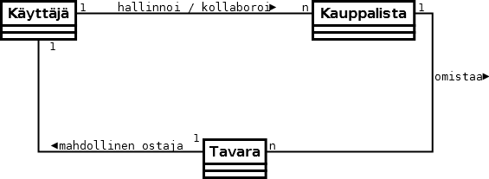

4. Relaatiotietotietokantakaavio
